Transformar datos con Apache Spark en Azure Databricks

Las tareas comunes de transformación de datos en Azure Databricks incluyen limpieza de datos, realización de agregaciones y casting de tipos. Estas transformaciones son esenciales para preparar datos para el análisis y forman parte del proceso más amplio ETL (Extract, Transform, Load).
  - Conectar al workspace creado previamente
- Iniciar sesión en Azure.
- Entrar al servicio de Azure Databricks creado previamente
- Seleccionar Launch Workspace
  - Crear un notebook
- En la barra lateral, usa el enlace New (+)para crear un Notebook.
- Cambia el nombre predeterminado del cuaderno (Cuaderno sin título [fecha]) a Transformar datos con Spark y, en la lista desplegable Connect, selecciona tu grupo si aún no está seleccionado. Si el clúster no funciona, puede tardar un minuto o así en arrancar.
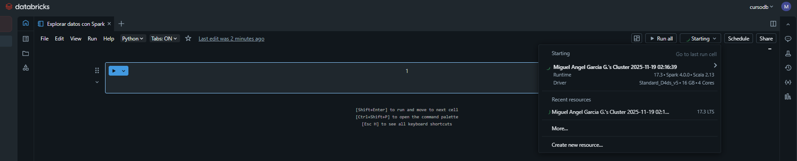

Datos de ingesta Transformar datos con Spark
- En la primera celda del cuaderno, introduce el siguiente código, que utiliza comandos de shell para descargar archivos de datos desde GitHub al sistema de archivos que utiliza tu clúster.
%sh
rm -r /dbfs/spark_lab
mkdir /dbfs/spark_lab
wget -O /dbfs/spark_lab/2019.csv https://raw.githubusercontent.com/MicrosoftLearning/mslearn-databricks/main/data/2019_edited.csv
wget -O /dbfs/spark_lab/2020.csv https://raw.githubusercontent.com/MicrosoftLearning/mslearn-databricks/main/data/2020_edited.csv
wget -O /dbfs/spark_lab/2021.csv https://raw.githubusercontent.com/MicrosoftLearning/mslearn-databricks/main/data/2021_edited.csv
- Usa la opción de menú ▸ Run Cell a la izquierda de la celda para ejecutarlo. Luego espera a que el trabajo de Spark ejecutado por el código se complete.
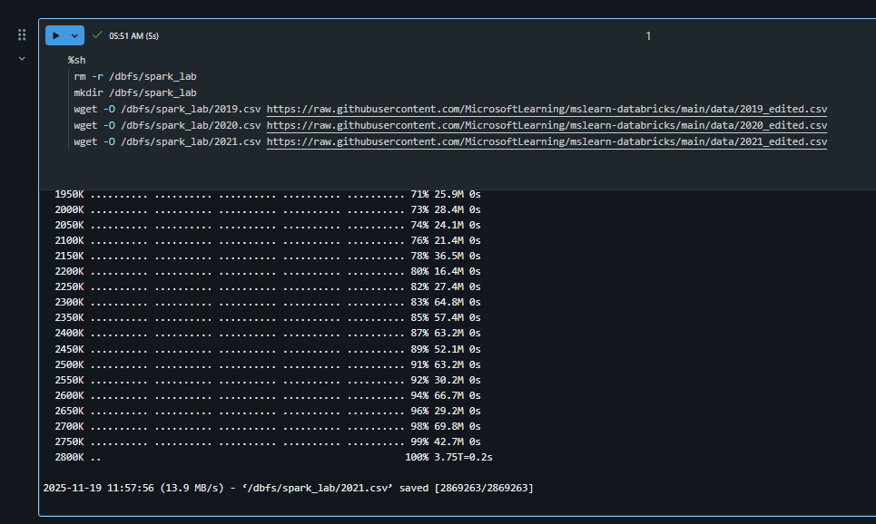
- Bajo la salida, utiliza el icono Code + para añadir una nueva celda de código y úsalo para ejecutar el siguiente código, que define un esquema para los datos:
from pyspark.sql.types import *
from pyspark.sql.functions import *
orderSchema = StructType([
StructField("SalesOrderNumber", StringType()),
StructField("SalesOrderLineNumber", IntegerType()),
StructField("OrderDate", DateType()),
StructField("CustomerName", StringType()),
StructField("Email", StringType()),
StructField("Item", StringType()),
StructField("Quantity", IntegerType()),
StructField("UnitPrice", FloatType()),
StructField("Tax", FloatType())
])
df = spark.read.load('/spark_lab/*.csv', format='csv', schema=orderSchema)
display(df.limit(100))
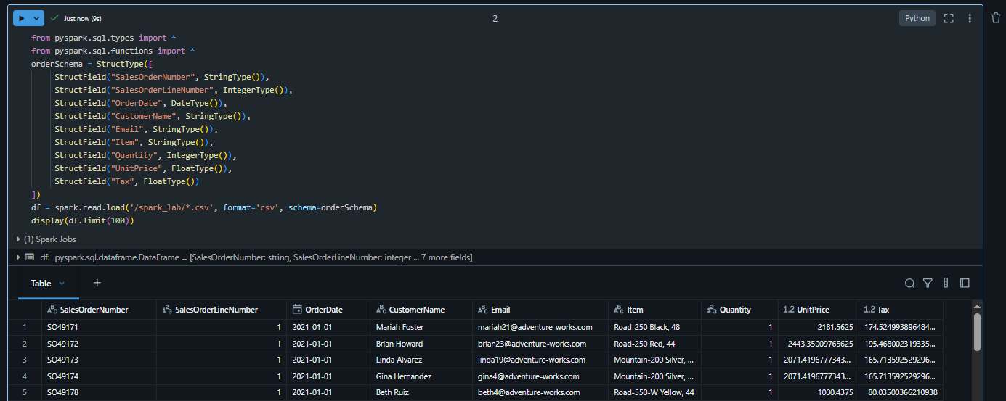

  - Limpiar los datos
Observa que este conjunto de datos tiene algunas filas duplicadas y valores nulos en la columna de Impuestos. Por lo tanto, se requiere un paso de limpieza antes de realizar cualquier procesamiento y análisis adicional con los datos.
- Añadir una nueva celda de código. Luego, en la nueva celda, introduce y ejecuta el siguiente código para eliminar filas duplicadas de la tabla y reemplazar las entradas nulas por los valores correctos:
from pyspark.sql.functions import col
df = df.dropDuplicates()
df = df.withColumn('Tax', col('UnitPrice') * 0.08)
df = df.withColumn('Tax', col('Tax').cast("float"))
display(df.limit(100))

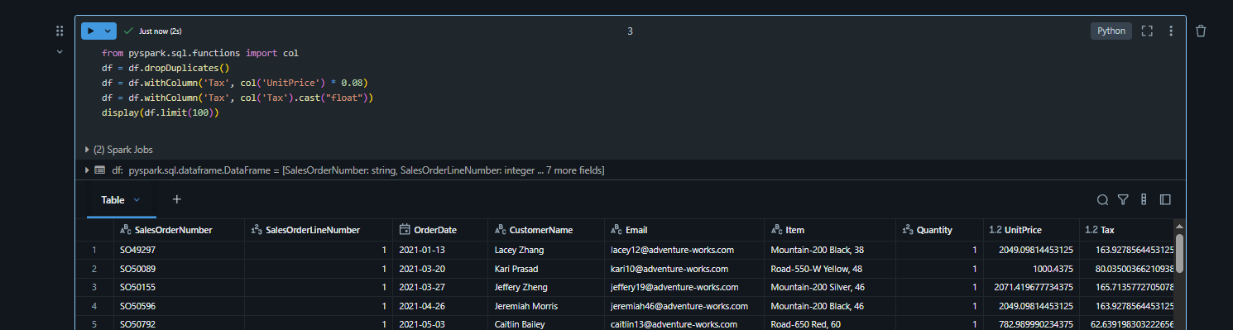
Observa que tras actualizar los valores en la columna de Tax, su tipo de dato vuelve a ser float. Esto se debe a que su tipo de dato cambia a duplicarse tras realizar el cálculo. Dado que double tiene un uso de memoria mayor que float, es mejor para el rendimiento hacer cast de la columna de vuelta a float.

  - Filtrar un dataframe
- Añade una nueva celda de código y úsala para ejecutar el siguiente código, que será:
  - Filtra las columnas del dataframe de pedidos de venta para incluir solo el nombre del cliente y la dirección de correo electrónico.
  - Cuenta el número total de registros de pedidos
  - Cuenta el número de clientes distintos
  - Mostrar los clientes distintos

customers = df['CustomerName', 'Email']
print(customers.count())
print(customers.distinct().count())
display(customers.distinct())
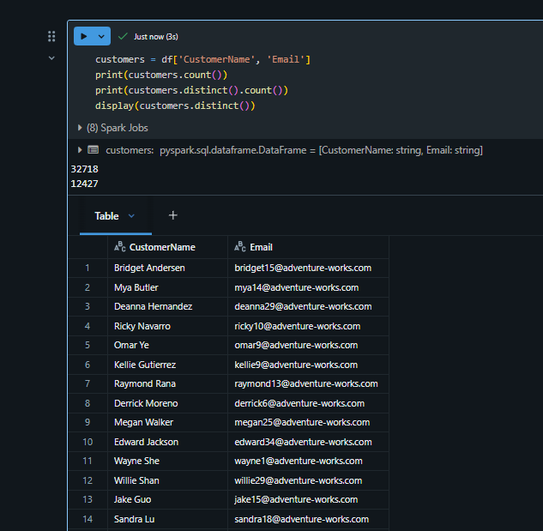

Observa los siguientes detalles:
  - Cuando realizas una operación sobre un dataframe, el resultado es un nuevo dataframe (en este caso, se crea un nuevo dataframe de cliente seleccionando un subconjunto específico de columnas del dataframe df)
  - Los dataframes proporcionan funciones como conteo y distinto que pueden usarse para resumir y filtrar los datos que contienen.
  - La sintaxis dataframe['Field1', 'Field2', ...] es una forma abreviada de definir un subconjunto de columna. También puedes usar el método select, así que la primera línea del código anterior podría escribirse como customers = df. select ("CustomerName", "Email")
- Ahora apliquemos un filtro para incluir solo a los clientes que han realizado un pedido de un producto específico ejecutando el siguiente código en una nueva celda de código:

customers = df.select("CustomerName", "Email").where(df['Item']=='Road-250 Red, 52')
print(customers.count())
print(customers.distinct().count())
display(customers.distinct())

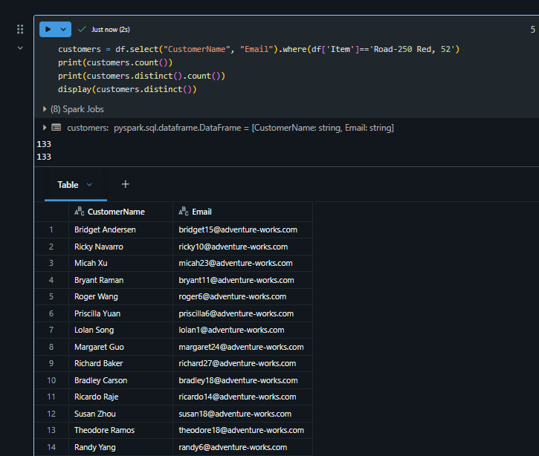
Ten en cuenta que puedes "encadenar" múltiples funciones para que la salida de una función se convierta en la entrada para la siguiente; en este caso, el dataframe creado por el método select es el dataframe de origen para el método where que se usa para aplicar criterios de filtrado.
  - Agregar y agrupar datos en un dataframe
- Ejecuta el siguiente código en una nueva celda de código para agregar y agrupar los datos del orden:
productSales = df.select("Item", "Quantity").groupBy("Item").sum()
display(productSales)
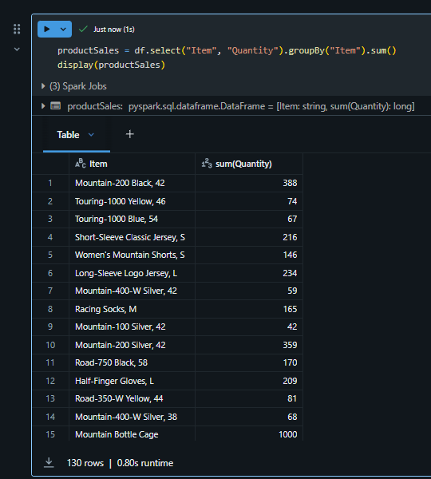
Nótese que los resultados muestran la suma de las cantidades de orden agrupadas por producto. El método groupBy agrupa las filas por Ítem, y la función agregada de suma se aplica a todas las columnas numéricas restantes (en este caso, Quantity)
- En una nueva celda de código, probemos otra agregación:
yearlySales = df.select(year("OrderDate").alias("Year")).groupBy("Year").count().orderBy("Year")
display(yearlySales)
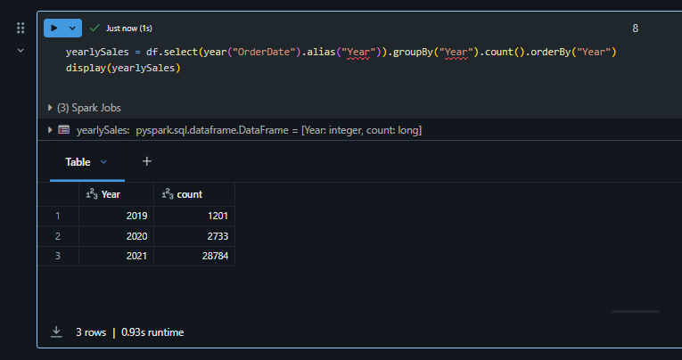
Esta vez, los resultados muestran el número de pedidos de ventas por año. Ten en cuenta que el método select incluye una función Year de SQL para extraer el componente año del campo OrderDate, y luego se utiliza un método alias para asignar un nombre de columna al valor del año extraído. Los datos se agrupan por la columna de Year derivada y se calcula el count de filas en cada grupo antes de que finalmente se utilice el método orderBy para ordenar el dataframe resultante.
Nota: Para saber más sobre cómo trabajar con Dataframes en Azure Databricks, consulta Introducción a DataFrames - Python en la documentación de Azure Databricks.
  - Ejecutar código SQL en una celda
- Aunque es útil poder incrustar sentencias SQL en una celda que contenga código PySpark, los analistas de datos a menudo solo quieren trabajar directamente en SQL. Añade una nueva celda de código y úsala para ejecutar el siguiente código.
df.createOrReplaceTempView("salesorders")
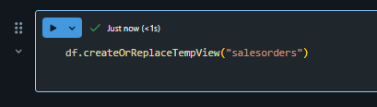
Esta línea de código creará una vista temporal que luego podrá usarse directamente con las sentencias SQL.
- En una celda nueva, ejecuta el siguiente código:
%sql

SELECT YEAR(OrderDate) AS OrderYear,
SUM((UnitPrice * Quantity) + Tax) AS GrossRevenue
FROM salesorders
GROUP BY YEAR(OrderDate)
ORDER BY OrderYear;
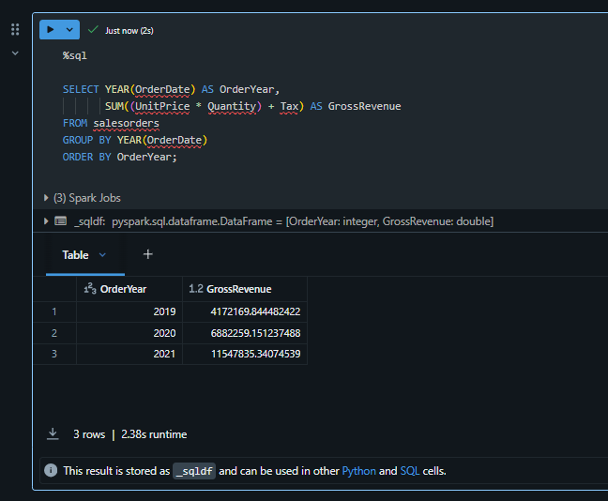
  - La línea %sql al principio de la celda (llamada magic) indica que el entorno de ejecución del lenguaje SQL de Spark debería usarse para ejecutar el código en esta celda en lugar de PySpark.
  - El código SQL hace referencia a la vista de salesorder que creaste anteriormente.
  - La salida de la consulta SQL se muestra automáticamente como resultado bajo la celda.
Nota: Para más información sobre Spark SQL y los dataframes, consulte la documentación de Spark SQL.
Ya puedes finalizar la ejecución de tu servidor.

